

おもちはどんなべがきですか？

きなこ？あんこ？しょうゆ？

**1のスケジュール！**

**もよろしくおいします。**

***練馬区***

***だより***

logo1

31（2019）1（NO.117）

： センターういんぐ

センターういんぐは、のあるたちやそのがでせず、してらしくいきいきとしたがれるようににえサポートするところです。

|  |  |  |  |  |  |  |
| --- | --- | --- | --- | --- | --- | --- |
| 日 | 月 | 火 | 水 | 木 | 金 | 土 |
| 説明: 2  ※　　　は、おみです。  ※（オ）はオープンスペースです。  ★プログラムのみはの  ２５からです。 | | 1 | 2 | 3 | 4 | 5 |
| ・み  説明: 2 | | | (オ)なし  () | ～7:00(オ)  2:00～3:00    3:30～5:00  IMR |
| 6 | 7 | 8 | 9 | 10 | 11 | 12 |
| ～7:00(オ)  2:00～3:30  　き！  『』  →P2 | ～7:00(オ)  　2:00～５:00  サイコドラマ  ※ | 説明: 2 | ～7:00(オ)  ：()  1:00～  パソコン①(50)  　2:00～3:30  きれいにし！ | (オ)なし  () | (オ)なし  ()  　1:00～3:00  ういんぐ  →P２  (100) | ～7:00(オ)  2:00～4:00    『プーとになった』  →P2 |
| 13 | 14 | 15 | 16 | 17 | 18 | 19 |
| ～7:00(オ)  　10:00～  ｻﾎﾟｰﾀｰ  2:00～3:30  の | 説明: 2の | 説明: 2 | ～7:00(オ)  ：()  1:00～  パソコン②(50)  　2:00～3:00  きれいにし！ポスターり | (オ)なし  () | (オ)なし  () | ～7:00(オ)  3:30～5:00  IMR |
| 20 | 21 | 22 | 23 | 24 | 25 | 26 |
| 説明: 2 | ～7:00(オ)  　2:00～3:00  (100)  ※  （１０） | 説明: 2 | ～7:00(オ)  ：()  1:00～  パソコン③(50)  　2:00～3:00  きれいにし！ポスターり | (オ)なし  () | (オ)なし  ()  　1:00～3:00  ういんぐ→P2  (100) | ～7:00(オ)  　10:00～  ぴあまっぷ  1:30～2:30    　3:30～5:00  　IMR |
| 27 | 28 | 29 | 30 | 31 | ※やの、ＳＮＳへのはごください。  ※ＩＭＲは「リカバリーとの」です。  ※ういんぐはとのﾎﾞﾗﾝﾃｨｱ・ｺｰﾅｰでっています。  ※『つぼみの』はとのです。 | |
| ～7:00(オ)  　5:30～  →P3  『ハヤシライス』  (300)  ※  (20) | ～7:00(オ)  　1:30～3:30  つぼみの | 説明: 2 | ～7:00(オ)  ：()  　2:00～3:00  きれいにし！  3:00～5:00  プログラム→P２  「ピア」 | (オ)なし  () |

◆は、・・・：９:00～８:00/・：～８:00です。

◆はがです。オープンスペースのにできます。スタッフにおかけください。

◆やの、ＳＮＳへのはごください。

-1-



☆のおらせ☆

**『プーとになった』**

**：112() 2:00～4:00**

**：**ういんぐ

*ののどころは…！？*

なキャラクター「くまのプーさん」

をめてしたドラマ。とと

にロンドンでらすが、ころの

であるプーさんとしたことからま

るの…！

**ういんぐ・** ☎03-3929-1467

：ﾎﾞﾗﾝﾃｨｱ・ｺｰﾅｰ

**：111（）1:00～3:00**

（２）**：100**

**『お、でをえよう』**



**ういんぐ・** ☎03-3922-2422

：ﾎﾞﾗﾝﾃｨｱ・ｺｰﾅ-

**：125（）1:00～3:00**

（４）**：100**

**『おしるこであったまろう』**







**☀き！のおらせ☀**

**：16（）2:00～3:30**

いよいよのが。のき！にしま

せんか？はです。のくにあるこの

は、にされ、くにされけています。

されるは、かいでおまりください。



◆プログラムとおらせ◆

1128（）にわれたプログラムは、メイテックビジネスサービスのをいました。に加えて、やとのをしていただきました。のとして、にスケジュールのメールや、のにじてプロフィールをしているなど、なをされていることをることができました。

**▲がめる▲**

**(メイテックビジネスサービスの)**

・でくことをんでいる。

・5、6をうことができるがある。

・（、）の。

・にやにをする

ことができる。

・したをしてをしている。

・でのやをけれることができる。

・としてくことにがない。

のプログラムは…

：130()3:00～5:00

：「ピア」

：ういんぐ

にのあるメンバーからのなどをいます。

リラックスできるで、についてえていることやモヤモヤをしてみませんか？ごおちしています！





でをされているは、ういんぐのがされます。

しくはのケースワーカーにおいわせください。

**おらせ**

-2-

**✥のとおらせ✥**

1１2５（）のはメンバー・スタッフ・ボランティアわせて26のでした。メニューは、「あったかシチュー」と「コールスローサラダ」、デザートの「」でした！からは、「をるのがしかった」「はだったがしくできた」のががりました。コールスローサラダは、キャベツをして、やかになりました。さんののおかげで、よりもくし、ゆったりとしたのをしむことができました♪

**1の**

　　　　　　　　　　　　　　　　　　　　　　　　『**ハヤシライス♪**』

**：127（）5:30～６:30**

　　　　　　　　　　　　　　　　　　　　　　　　 ※をするは3:30

　　　　　　　　　　　　　　　　　　　　　　　　 ：**300** ：**125（）**



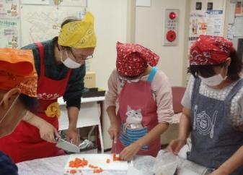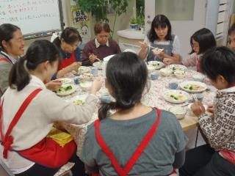

**❈のつどい❈**1213（）2:00～4:00

3は、にきき、ボートのみんなのカフェ「すまいる」でしました。は8でした。は、テレ（：テレビ）でされている「ラクワンポイント」から「つらくあたってしまう」をでました。「っているのは」とよくて、でなくてもよりよいをすことがという

でした。わったには「をいたい、があると

う。そののをじる。」というがありました。また、

「」として、にりながらでもできるをいま

した。「でとがて、いができたね」とがあり

ました。ものとごにつどいをねていきたいといます。

：**214（）2:00～4:00**　：**みんなのカフェ「すまいる」**

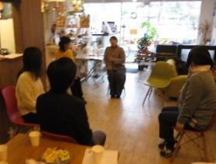

○⦿◉●ボランティア●◉⦿○

　ボランティアにのあるをに、ボランティアをしました。、、りりの3のでした。ういんぐのメンバー、ボランティアにもごいただき、のや、これからのボランティアへえたいをしてきました。されたからは、「めてのボランティアでだったが、をきいてよくかった」「いろいろチャレンジしてみたい」とががりました。ごいただいたさん、ありがとうございました。

C:\Users\202\AppData\Local\Microsoft\Windows\Temporary Internet Files\Content.IE5\HZEIL2MH\MC900228575[1].wmfC:\Users\202\AppData\Local\Microsoft\Windows\Temporary Internet Files\Content.IE5\HZEIL2MH\MC900228575[1].wmfC:\Users\202\AppData\Local\Microsoft\Windows\Temporary Internet Files\Content.IE5\HZEIL2MH\MC900228575[1].wmfC:\Users\202\AppData\Local\Microsoft\Windows\Temporary Internet Files\Content.IE5\HZEIL2MH\MC900228575[1].wmfC:\Users\202\AppData\Local\Microsoft\Windows\Temporary Internet Files\Content.IE5\HZEIL2MH\MC900228575[1].wmfC:\Users\202\AppData\Local\Microsoft\Windows\Temporary Internet Files\Content.IE5\HZEIL2MH\MC900228575[1].wmf

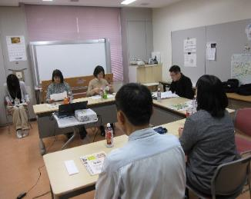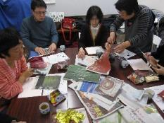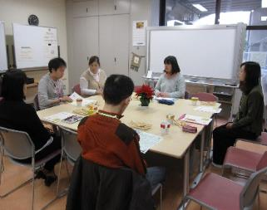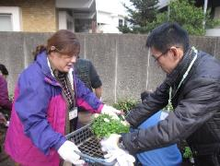

**1**

**2**

C:\Users\202\AppData\Local\Microsoft\Windows\Temporary Internet Files\Content.IE5\HZEIL2MH\MC900228575[1].wmf

C:\Users\202\AppData\Local\Microsoft\Windows\Temporary Internet Files\Content.IE5\HZEIL2MH\MC900228575[1].wmfC:\Users\202\AppData\Local\Microsoft\Windows\Temporary Internet Files\Content.IE5\HZEIL2MH\MC900228575[1].wmf



**3 りり**

【128（）】

【1130（）】【125（）】

【1124（）】

-3-

C:\Users\202\AppData\Local\Microsoft\Windows\Temporary Internet Files\Content.IE5\HZEIL2MH\MC900228575[1].wmf

✿❀✿のようす✿❀✿

125（）のきれいにし！でのええがわりました。ボタンやビオラなどまできけるおをみんなでえました。ボランティア5もにしてくれました。にはもき、いりをわせています。チューリップのがをすのをみんなでしみにしています。

✡ ✡

1124（）のは、11のでした。ういんぐからはアンケート・たすけあいへのごのおい、10のおまつりの、のスケジュールのなどをいました。これからしてしいプログラムのもメンバーにい、「け」「プログラム」「をえるプログラム」などががりました。

は、しており、

ういんぐをよりくしていくために

などをいにしているです。

たくさんのをおちしています。



[クリックすると新しいウィンドウで開きます](http://ord.yahoo.co.jp/o/image/RV=1/RE=1544338348/RH=b3JkLnlhaG9vLmNvLmpw/RB=/RU=aHR0cDovL3d3dy53YW5wdWcuY29tL2lsbHVzdDE2Lmh0bWw-/RS=%5eADBrMDPg.0dFG1XVQ8wIo6enL9yPCQ-;_ylc=X3IDMgRmc3QDMD9yPTIwBGlkeAMwBG9pZANBTmQ5R2NTSDduWmtQdjVqRFEtN2NxMUpDTW1mYVJqYjZ6Qy1SRlZsNVQ0QUJrY3M4dWhTN2sxWDdyaUVyNWcEcAM0NEtrNDRPcDQ0SzU0NE9JSU9lRW9lYVdtUS0tBHBvcwMyMARzZWMDc2h3BHNsawNyaQ--)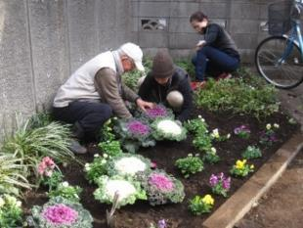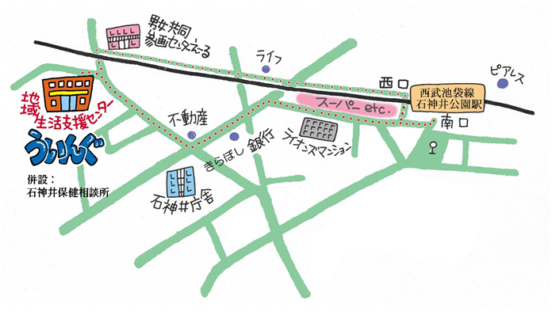

■アンケートをしています■

ういんぐをしているをに「アンケート」をしています。

ういんぐをよりくしていくために、ごをよろしくおいいたします。

※アンケートは、ういんぐのオープンスペースにあります。

**：30121（）～ 31131（）**

〒177-00417-3-28 1

（：）

TEL：03-3997-2181

FAX：03-3997-2182

ホームページ：

http://www.neri-shakyo.com/department/wing

センターういんぐ

★より8

をてし、いをなりにみ、センターえーるがあるをし、をくぐりするとにレンガの（ういんぐ・）があります。

-4-

